Электробарлау

Әдiстiң қалыптасуы.
- Электробарлау әдісінің КСРО-да қалыптасуы.
- Электробарлау әдісінің шет елде қалытасуы.

Жердiң табиғи электр өрiсiн пайдалы қазбаларды iздестiру мақсатында қолдану туралы алғашқы пiкiр Х1Х ғасырда айтылды. Тау жыныстарының қоршаған ортамен жанасқан жерiнде электр тогы пайда болатыны туралы алғаш рет сол кезде белгiлi болған. 1830 жылы ағылшын Р.Фокс мыс кенiшiнде осы жанасқан ортада электрқозғаушы күшiнiң (ЭҚК) мөлшерiн өлшеп, бұл құбылысты келешек кен орындарын барлауда пайдалануды айтты. Р. Фокстың ойынша рудалық денелер үстiнде табиғи потенциалдар айырмасы ондаған тiптi жүздеген милливольтқа жетуi мүмкiн едi.
Ресейде жердiң табиғи электр тоғын зерттеуде алдымен Е.И.Рагозин атын айтқан жөн. Оның 1903 жылы жарық көрген “О применении электричества к исследованию рудных залежей” атты iргелi еңбегi табиғи электр тоғын өлшеу арқылы пайдалы қазбалар кен орындарын барлаудың теориялық негiзiне арналған. Электрлiк барлау әдiстерi аумағында мұндай пiкiрлер әр жерде айтылып жүрдi. Дегенмен, геологиялық зерттеулерде электрлiк әдiстер көпке дейiн қолданылмай келдi. Оның басты себебi, мөлшерi өте аз электр тогының өзгерiсiн өлшеу үшiн ыңғайлы аспаптардың сол кезде жоқтығы болатын.
ХХ ғасырдың басында геофизикалық зерттеулерге арналып сезiмталдығы жоғары, табиғи электр тогын өлшеуге қабiлеттiлiгi бар, потонциометр атты прибор ойластырылып шығарылды. Мiне, электр барлау әдiсiнiң қалыптасу кезеңi осы уақыттан басталды деп айтуға болады.
Алғашқы электрлiк барлау әдiсi рудалық дененiң әсерiнен болатын табиғи электр өрiсiндегi өзгерiстi өлшеуге негiзделген. Рудалық дененiң электрөткiзгiштiк қасиетi кiрiктiрушi жыныстарға қарағанда басқаша (әлдеқайда жоғары) болса, онда электр тогының жер бетiндегi таралуын зерттей келе, жер қойнауындағы кен орындарының бар-жоғын анықтауға болады.
1912-1913 жылдары Францияда К.Шлюмберже, Швецияда Тагенгрен және Бергстрем жер астына тұрақты электр тогын жiберiп, оның тау жыныстары арқылы таралуын өлшеудi ұсынды. Бұл мақсатта арнайы поляризацияланбаған қабылдаушы электродтар мен тiркеушi гальванометрлердi қолданып, жер бетiнде зерттелетiн ауданның электрлiк кескiнiн анықтауға болатынын айтты.
Электробарлау әдiсi дамуының кезектi кезеңi Г.Лундсберг атымен тығыз байланысты. Ол 1919 жылы жер астына жоғарғы жиiлiктi айнымалы ток жiберiп, арнайы зондтар мен телефондар арқылы жербетiнде электр потенциалдары тең нүктелердi анықтауды ұсынды.
Сонымен, ХХ ғасырдың басында электробарлау әдiстерi негiзiнен шетел ғалымдарының күшiмен дамыған.
ХХ ғасырдың бiрiншi жартысында шетел ғалымдары ұсынған электрлiк барлау әдiстерiн Кеңес үкiметi ғалымдары теориялық және iс жүзiнде пайдалану жағынан жетiлдiрiп, жергiлiктi кен орындарында қолдануды бастады. СССР-де алғашқы электрлiк барлау жұмыстары, осы әдiстiң теориялық негiзiн жасаушы белгiлi ғалым, профессор А.А.Петровскийдiң басшылығымен жүргiзiлдi (1923 жыл ашылған қолданбалы геофизика институтының электрлiк барлау бөлiмiнiң меңгерушiсi). Белгiлi ғалым және ұстаз А.А.Петровский бiлiктi геофизик-мамандар дайындауға да аса көңiл бөлген. Оның ғылыми туындыларының арасында «Электроразведка постоянным током» (1932), «Курс магнетизма» (1907) және «Специальный курс электричества для разведчиков-геофизиков» (1932) атты оқу құралдары осы күнге дейiн өз құндылығын жойған жоқ.
40-жылдарға дейiн Кеңес үкiметi аумағында электробарлаудың дамуы екi бағытта жүргiзiлдi: жер бетiне жақын орналасқан пайдалы қазбаларды (рудалық кен орындарын) және 1000 м-ден астам тереңдiкте орналасқан мұнай және басқа да кен орындарын iздестiру. Бiрiнше бағытта барлау жұмыстары 20-жылдары А.А.Петровский басшылығымен жүргiзiлсе, екiншi бағыттағы зерттеулер 30-жылдары Грозный және Баку мұнай кәсiпшiлiктерiнде Шлюмберже фирмасы жүргiзген жұмыстардан кейiн дами бастады.
Сонымен, 1924-1925 жылдары Кеңес үкiметi аумағында жүргiзiлген тәжірибелi электрлiк барлау жұмыстары, бұл әдiстiң келешегi мол екендiгiн дәлелдедi. Мiне, осы жылдарды пайдалы қазбаларды барлауда электрлiк барлау әдiсiн өндiрiске енгiзудiң басталған уақыты деп айтуға болады. Сонан берi, 75 жылдан астам уақытта электрлiк барлау әдiстерi тұрақты токты пайдаланатын қарапайым кедергi әдiсiнен, бүгiнгi табиғи және жасанды өрiс көздерiн пайдаланатын күрделi электромагниттiк сүңгiлеу әдiстерiне дейiн ұзақ жолды өткердi.

Бақылау сұрақтары:
- КСРО-да әдістің қалыптасуы.
- Шет елде әдістің қалыптасуы.
- Электробарлаудың шешетін мәселелері.
- Электробарлаудың қолдану аймағы.

Тау жыныстарының электрлiк қасиеттерi.

Жоспар:
- Меншiктi электр кедергi
- Диэлектрлiк өтiмдiлiк.
- Магниттiк қасиеттерi

Жыныстардың электромагниттiк өрiсiнiң өзгерiсiн анықтайтын негiзгi параметрлер қатарына меншiктi электр кедергi ρ, диэлектрлiк ε және магниттiк μ өтiмдiлiк (өткiзгiштiк) жатады. Ендi осы аталған параметрлерге толығырақ тоқталайық.
Меншiктi электр кедергi ρ. Материалдың өз бойымен таралатын электр тогына кедергiлiк қабiлетi оның меншiктi электр кедергiсi арқылы сипатталады.
ρ = R 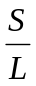 (4.1)
мұнда R - кедергi, Ом, S - жыныс үлгiсiнiң көлденең қима ауданы, м², L- оның ұзындығы, м.
Егер S пен L мәндерi 1-ге тең деп алсақ, онда ρ=R, яғни бұл Ом⋅м-мен өлшенетiн сыртқы пiшiнi кубқа ұқсас, жақтары 1 м-ге тең тау жынысы үлгiсiнiң кедергiсi (1 Ом⋅м=100 Ом⋅см).
Тау жыныстарының меншiктi электр кедергiсi өте кең мөлшерде өзгередi (10⁻² ден 10⁷ Ом⋅м-ге дейiн). Сонымен қатар, әрбiр жыныстың меншiктi кедергiсi тұрақты түрде қалмайды, ол жыныстың физика-геологиялық жағдайына байланысты мыңдаған тiптi он мыңдаған есе өзгеруi мүмкiн. Өйткенi, жыныстың кедергiсi оның а) минералдық құрамына, б) кеуектiгiне, в) жыныс қуыстарының сұйықпен толтырылу деңгейiне және г) сұйық фазасының меншiктi кедергiсiне тiкелей байланысты.
Электрөткiзгiштiк қабiлеттiлiгiне байланысты минералдар үш топқа бөлiнедi:
1. Өткiзгiш минералдар, ρ мәнi 10-нан 10⁻⁴ Ом⋅см-ге дейiн;
2. Жартылай өткiзгiш минералдар, ρ мәнi 10⁶ – 10⁹ Ом⋅см-ге дейiн;
3. Өткiзбейтiн минералдар, ρ мәнi 10¹⁰ - 10¹⁷ Ом⋅см-ге дейiн;
Негiзгi тау жынысын құраушы (породообразующие) минералдар (кварц, слюда, доламит, кальцит және т.б.) өте жоғары меншiктi кедергiлерiмен сипатталады. Олай болса, құрамында аталған минералдар бар жыныстардың меншiктi кедергiсi де жоғары болуы керек. Дегенмен, iс жүзiнде олай емес, тау жыныстарының меншiктi кедергiсi орташа мөлшерде болады. Мұның себебi, жыныстың меншiктi кедергiсi минералдық құрамы емес, негiзiнен, оның ылғалдығымен анықталады, ал ылғалдық жыныстың кеуектiлiгi мен жарықшақтығына тiкелей байланысты.
Жыныстың кеуектiлiгi оның құрамындағы қуыстар көлемiнiң барлық көлемге қатынасымен анықталады. Кеуектiлiгi бойынша жыныстар үш топқа бөлiнедi.
1. Атқылама жыныстар (гранит, диабаз, диорит, габбро, перидотит, порфир және т.б.), кварцит, мәрмәр. Олардың кеуектiлiк мөлшерi 2-3 %-ке дейiн, өте сирек 7-8 %-ке дейiн болады.
2. Органикалық әктас, доломит, құмтас, жiктас-сланцы, гипс, бор, ангидрит жыныстары үшiн кеуектiлiк мөлшерi 1-2 %-тен 15-25 %-ке, сирек - 30-35 %-ке дейiн жетедi.
3. Саз, әксаз-мергель, құм, торф, топырақ өте жоғары кеуектiлiктерiмен сипатталады (20 %-дан 50-55 %-ға дейiн, торф – 80%).
Жер қойнауында электромагнит өрiсiнiң таралуын сипаттайтын екiншi параметр - заттың диэлектрлiк өтiмдiлiгi. Диалектрлiк өтiмдiлiк электр зарядтарының өзара әрекеттесуiн сипаттайтын Кулон формуласындағы керi прапорциональ коэффициент. Заттың диэлектрлiк коэффициентi деп сол заттағы электр өрiсi кернеулiгiнiң ваккумдегi электр өрiсi кернеулiгiне қатынасын сипаттайтын коэффициенттi айтады.
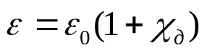
мұнда ε₀- ваккумдегi диэлектрлiк өтiмдiлiк, χ_{l} - диэлектриктiң диэлектрлiк өтiмдiлiгi. Диэлектрлiк қабiлеттiлiк ауа үшiн нольге тең (χ_{l}=0), ал ε₀=(1/36π)10⁻⁹ ф/м. Тау жыныстары үшiн диэлектрлiк өтiмдiлiк ε₀-ден 100ε₀-ге дейiнгi аралықта өзгередi.
Электробарлаудың тұрақты ток тәсiлiнде ε параметрi электромагниттiк өлшеулерге әсерi болмайды. Ал, жердiң жоғарғы жиiлiктi электромагнит өрiсiне (жиiлiгi мыңдаған килогерц) оның әсерi айтарлықтай. Сондықтан бұл коэффициент электробарлаудың радиотолқынды жиiлiктерiнде жұмыс iстейтiн тәсiлдерiнде қарастырылады.
Жыныстардың магниттiк қасиеттерi магниттiк қабiлеттiлiгi χ және қалдық магниттелу деңгейiмен сипатталады. Магниттiк қабiлеттiлiк деп жыныстың сыртқы магнит өрiсi әсерiнен магниттелу деңгейiн сипаттайтын коэффициенттi айтады. Ал, қалдық магниттелу деп жыныстың сыртқы магнит өрiсi жойылғаннан кейiн бастапқы магниттелу деңгейiн сақталуын айтады .

Бақылау сұрақтары:
- Меншiктi электр кедергi
- Диэлектрлiк өтiмдiлiк.
- Магниттiк қасиеттерi
- Таужыныстың кеуектіліг дегеніміз не?

Тұрақты ток өрiсiне негiзделген электрбарлау әдiстерi

Жоспар:
- Кедергінің әдісінің физикалық негіздері.
- Дипольдық электр зондылау (ДЭЗ).
- Табиғи электр өрiсi (ЕП)
- Жасанды поляризация әдiсi (ВП)

Тұрақты ток өрiсiне негiзделген әдiстердiң арасындағы кең таралғаны кедергi әдiсi. Оның бiрнеше түрлерi бар:
- Вертикаль (тiк) электр зондылау (ВЭЗ)
- Дипольдық электр зондылау (ДЭЗ).
- Электр профильдеу (ЭП).
Кедергi әдiсiнiң физикалық негiздерi. Қоректендiрушi (питающие) А және В электродтары арқылы жерге Е батареясынан I электр тоғы жiберiлдi делiк (4.4-сурет). Ток А электродынан В электродына дейiнгi екi ортадағы жер қойнауы арқылы таралады. Егер А және В электродтары аралығына М және N қабылдаушы электродтарын ораналастырсақ, олардың арасындағы ΔV потенциалдар айырмасы мен I тогы арасындағы байланыс төмендегiдей формула арқылы бейнеленедi
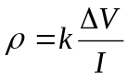 (4.2)
мұнда ρ - АMNB арасындағы ортаның меншiктi электр кедергiсi, к – электродтардың өзара ораналасуын сипаттайтын коэффициент.
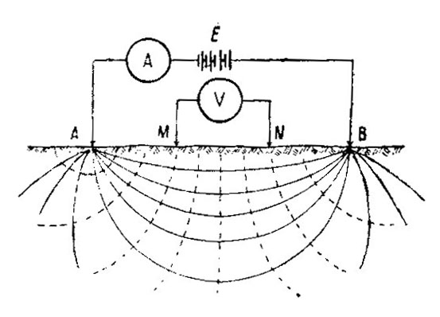
4.4-сурет
Екi электродтық электр өрiсi және
қондырғы схемасы

Сонымен, АВ тiзбегiндегi I тогын және қабылдаушы MN электродтар аралығындағы ΔV потенциалын өлшеу арқылы, сол ортаның меншiктi электр кедергiсiн анықтауға болады. Әрбiр тау жынысының меншiктi электр кедергiсi әр түрлi болғандықтан, осындай қондырғы көмегiмен сол ортаны меншiктi кедергiсi арқылы бөлуге болады, яғни рудалық дененi iздестiруге болады.
4.4-суретте келтiрiлген AMNB қондырғы астындағы орта бiртектi деп қарастырылған яғни бұл орта бiркелкi жыныстардан құралған. Егер, бұл ортаны әртүрлi қабаттардан тұрады деп қарастырсақ, онда анықталған меншiктi кедергi сол ортаны құрайтын барлық жыныстардың әсерiмен анықталады. Мұндай өлшенетiн кедергiнi көрiнерлiк (кажущееся) электр кедергiсi деп аталады.
Ендi кедергi әдiсiнiң түрлерiне тоқталайық.
Дипольдық электр зондылау (ДЭЗ) (АВ=MN символымен белгiленедi). MN қабылдаушы электродтары АВ қоректендiрушi электродтары арасынан алынып, бiршама қашықта орналастырылады. Бұл жағдайда А және В қоректендiрушi электродтары тудыратын өрiсiн MN электродтары үшiн дипольдық өрiс деп қарастыруға болады.
АВ және MN электродтарының өзара орналауына қарай дипольдық қондырғылардың бiрнеше түрлерi бар (4.6-сурет).
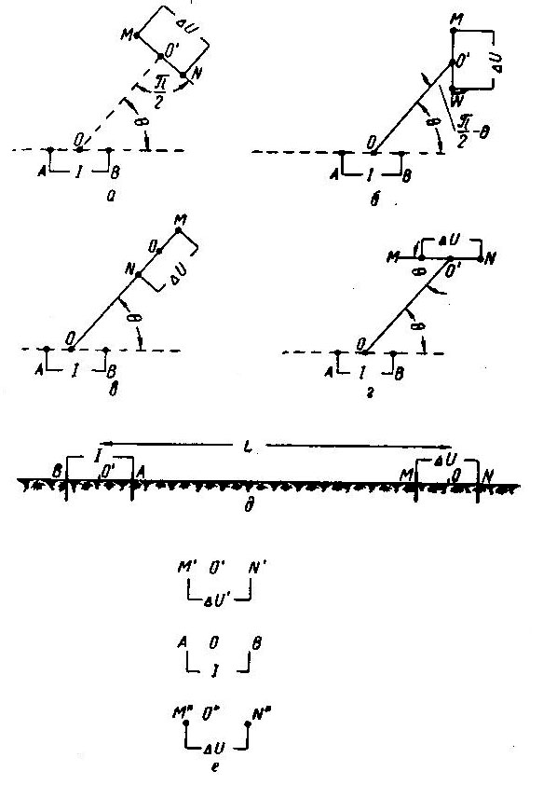
4.6-сурет
Дипольдық қондырғының түрлерi: а-азимуттық;
б-перпендикулярлық; в-тарамдық (радиальный);
г-өсьтiк; е-экваторлық

Сонымен, дипольдық электрзондылау әдiсiнде көрiнерлiк меншiктi кедергi қоректендiрушi және қабылдаушы электродтар центрлерiнiң арақашықтығына байланысты өзгерiсi зерттеледi.

Заряд немесе зарядталған дене әдiсi жер бетiне жақын жатқан геологиялық объектiнiң бiр бөлiгi ашылған болса (ұңғымамен немесе тау қазындыларымен, әлде су ағыны әсерiнен шайылып), онда сол объектiнiң шектемесiн (контурын) анықтау үшiн пайдаланады. Ол үшiн қоректендiрушi электродтардың бiрi (А немесе В) сол объектiнiң ашылған жерiне орналастырып (4.8-сурет), екiншiсi сыртта орналасады. Бұл жағдайда рудалық дененiң өзi электр өрiсiнiң көзi болып табылады. Жер бетiнде қабылдаушы электродтардың орнын ауыстыра отырып, сол дененiң жер қойнауындағы формасын анықтауға болады.
Электрохимиялық поляризация әдiстерi қатарына табиғи электр өрiсi және жасанды поляризация әдiстерi кiредi.
Табиғи электр өрiсi (ЕП) жер қойнауындағы геологиялық денеде өздiгiнен пайда болатын электр өрiсiн зерттеуге негiзделген.
Жер қойнауында табиғи электр өрiстерi көптеп кездеседi: мәселен, жер асты қабаттардағы диффузиялық (араласу) немесе топырақтардағы шiру процестерi. Мұндай процестер (бұнан пайда болатын электр өрiстерi) аз ғана жердi қамтиды және де рудалық денелермен байланысы жоқ. Сондықтан да геологиялық зерттеулерде мұндай өрiстер қарастырылмайды.
Қарқындылығы жоғары табиғи электр өрiстерi, әдетте, сульфидтi рудалар аймағында болады. Мұндай өрiстердiң жер бетiндегi потенциалдар айырмасы бiрнеше милливольтқа жетуi ықтимал.
Ал, дененiң төменгi бөлiгiнде керiсiнше, қалпына келтiру процесi жүрiп, валенттiк электрон қосылады яғни дененiң бұл бөлiгi төменгi потенциалмен сипатталады. Сонымен, рудалық дененiң жоғарғы бөлiгi (тотығу зонасы) оң таңбамен, төменгi бөлiгi – керi таңбамен зарядталады, ал кiрiктiрушi жыныстарда таңбалар керiсiнше болады. Мiне, мұндай процес рудалық дененi табиғи электр өрiсiнiң көзi -гальваникалық элемент есебiнде қарастыруға болады.
Жер бетiнде поляризацияланбайтын қабылдағыш электродтар көмегiмен потенциалдар айырмасын өлшеу арқылы рудалық дененi iздестiруге болады. (Поляризациланбайтын қабылдағыш электродтар кеуектi саздан жасалынып, тығыз жабылатын кiшiгiрiм ыдыс. Ыдыс iшiне мыстың күкiрт қышқылды тұзы құйылған және оған мыстан жасалған стержень орнатылған. Электродтағы стерженьдер өлшеушi потенциометрмен жалғастырылып, потенциалдар айырмасы өлшенедi).
Жасанды поляризация әдiсi (ВП) жыныстардың немесе минералдардың негiзгi электр қасиеттерiнiң бiрi, жыныстар арқылы тұрақты немесе айнымалы ток жiбергенде олардың поляризацияланау деңгейiне негiзделген.
Егер, кедергi әдiсiнде қолданылатын 4-электродты стандартты қондырғы арқылы жерге тұрақты токты жiберудi кенеттен тоқтатсақ, онда қабылдаушы электродтар арасындағы кернеу бiрден жоқ болып кетпейдi. Бастапқыда күрт азайғаннан кейiн, ол баяу басылып, бiрнеше секундтан кейiн ғана 0-ге тең болады (4.10-сурет). Мұндай процес токты бастапқы қосқанда да байқалады: күрт көбейгеннен соң кернеу баяу өсiп, ең жоғарғы мәнiне бiрнеше секундтан кейiн жетедi.
Сонымен жер қойнауы радиотехникадан белгiлi конденсатор сияқты, электр зарядтарын жинайды яғни поляризацияланады.
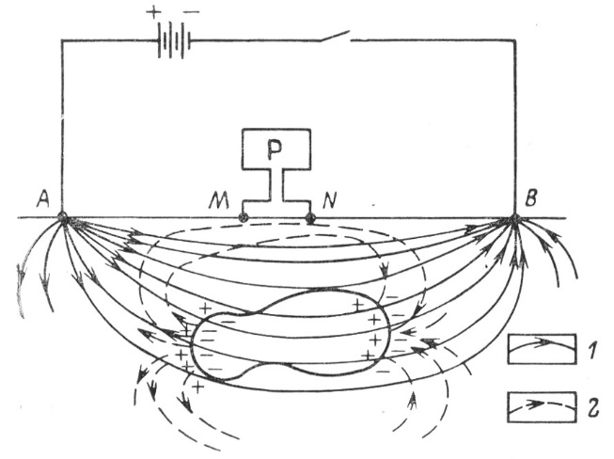
4.9-сурет
Жасанды поляризация өрісінің пайда болуы
және оны бақылау схемасы. Ток сызықтары:
1-алғашқы өріс; 2-жасанды өріс

Жасанды поляризацияны өлшеу ток көзi өшiрiлгеннен кейiн азайып келе жатқан кернеудi t₁-t₂ учаскесiнде бақылап өлшеуге негiзделген. Ол үшiн поляризациялану деңгейi М деп аталатын параметр енгiзiледi
М = 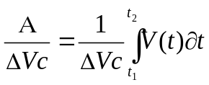 (4.3)
Жасанды поляризация әдiсiнде қолданылатын қондырғы кедергi әдiсiндегiдей болғанымен, бiршама күрделi болып келедi.

Бақылау сұрақтары:
- Тік электрлік зондылау.
- Заряд әдісі.
- Дипольді электрлік зондылау.
- Электр профильдеу.

